Loggbok och referat – Cykel

Dag 1: Skärtorsdag 17 april
Starttid: kl. 18.00.
Cykeltyp: Racer.
Deltagare: Leif Linderholt, Mats Thomasén, Lennie Svensson, Marko Heikkilä,
Dan Gunnarsson, Rolf Larsson, Sakari Kuusela och Karin Sundqvist.
Aktivitet: Styrka 4x3 km (vila 1 km).
Distans: 20 km
Bana: Tempobanan Odlingen.
Väder: Regn, hård blåst och kyligt, ca +7°C.

Det blev en tuff start på lägret med piskande regn, hård blåst och kyligt väder när det kördes styrkeintervaller ut mott Gelleråsen. Uppslutning av tränings-sugna KLCK:are var mycket god med tanke på vädret.

Dag 2: Långfredag 18 april
Starttid: kl. 12.00.
Cykeltyp: Racer.
Aktivitet: Långdistans med övning på gruppcykling i dubbla led.
Deltagare: Anders Grönberg, Leif Linderholt, Mats Thomasén, Lennie
Svensson, Marko Heikkilä, Dan Gunnarsson, Sakari Kuusela och
Karin Sundqvist.
Distans: 75 km.
Bana: Långa Möckeln (Linnebäck-Jacobs Loge-Kosiá-Utterbäck-Källmo).
Väder: Mulet, mycket blåsigt och kyligt, ca +8°C.

Lägrets andra pass kördes även det i mulet, blåsigt och kyligt väder. Regnet höll sig dock som tur var borta. Passet ersatt det planerade ”Två sjöar runt” i Nora.

Vi passade då, på Leifs initiativ, på att öva på gruppcykling i dubbla led från Mosserud via Jacobs loge, Degerfors och Kosia´ ända till Ljunggrens Motor i Immetorp.

Det blev mycket lyckat genomfört och deltagarna hade fått bra känsla för momentet i fråga när vi nådde Immetorp.
Dag 3: Påskdagen 20 april
Starttid: kl. 12.00.
Cykeltyp: Racer.
Aktivitet: Långdistans med Styrkeuthållighet 40 km på Kommunrundebanan.
Deltagare: Anders Grönberg, Leif Linderholt, Mats Thomasén, Marko
Heikkilä, Dan Gunnarsson.
Distans: 80 km.
Bana: Svartårundan.
Väder: Soligt och varmt med mestadels frisk SO vind.

Det blev fin tur i strålande väder runt Svartå-Åtorp. Vi körde gemensamt ner till Korpens kansli i Degerfors. Där startade vi en och en med en bits mellanrum för att individuellt köra s.k. styrkeuthållighet 40 km. Passet avslutades med fri fart hemåt på Kosiá. Kort återsamling i Sandviken utanför Markos bostad.

Dag 4: Annandag påsk 21 april
Starttid: kl. 12.00.
Cykeltyp: Racer.
Innehåll: Långdistans.
Deltagare: Leif Linderholt, Mats Thomasén, Lennie Svensson, Marko Heikkilä,
Dan Gunnarsson, Rolf Larsson, Sakari Kuusela och Karin Sundqvist.
Distans: 84 km.
Bana: Björneborgsrundan.
Väder: Soligt och varmt vårväder, ca +20°C.

Det blev en fin avslutning på påsklägret på hemmaplan med +20 grader i skuggan och klarblå himmel då vi åkte Björneborgsrundan. Vi höll en jämn och fin fart hela vägen.
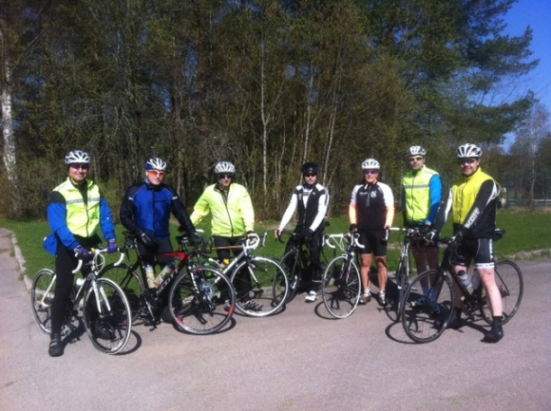
Det märks att det är vår! Skall man ha vinterkläder eller är det korta byxor som gäller? Karin och Dan tror på det senare.
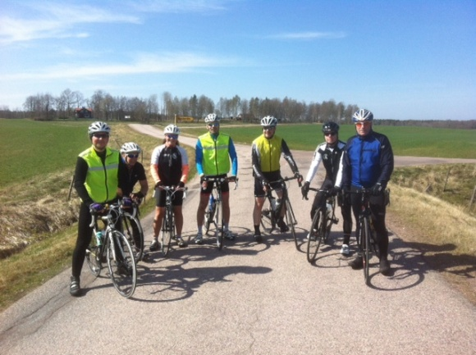
Mats har precis visat oss en bra "genväg" för att slippa åka på Kristinehamnsvägen söderut.
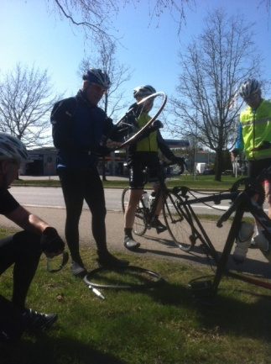
Mats demonstrerar hur man lagar en punka i Degerfors.
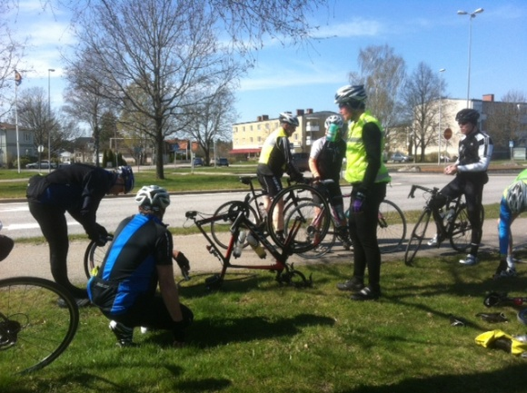
Det gick så snabbt att laga punkan att det inte blev lång vila. Synd! Det var en fin gräsmatta att ligga och vila på.

KLCK Karlskoga den 21 april 2014.
Vid tangenterna Anders & Leif

